令和７年度補償業務管理士検定試験(筆記)受験予定者の皆様へ
～専門学校を卒業し、「補償講座」の単位を取得した方～

一般社団法人 日本補償コンサルタント協会 試験事業部

補償業務管理士検定試験(筆記)の受験を予定されている方で、平成２２年７月１３日付け当協会補償業務管理士試験委員会決定のとおり、平成３０年度から令和２年度の間に「別紙」専門学校を卒業し、かつ、補償講座の単位を取得した方で共通科目研修を免除される方については、次葉別添「補償業務管理士検定試験（筆記）の申請について」を記入のうえ、必要書類を添付して申請してください。

別添

一般社団法人 日本補償コンサルタント協会 会 長 様

補償業務管理士検定試験（筆記）の申請について

標記につきまして、平成２２年７月１３日付貴協会の補償業務管理士試験委員会決定により、共通科目研修が免除されるので、必要書類を添えて申請をいたします。

令和 年 月 日

住 所

氏 名

勤務先名

電話番号

○ 必要書類
・補償講座の単位取得が分かる卒業証明書又は単位取得証明書
・資格を取得しようとする部門の業務経歴書

（業務経歴書）
 |  |  |  | 氏 名
 |  |  |  | 部門
8. | 資格を取得しようとする部門の補償業務経歴 | 期 間 | 発注者（上段）及び補償業務の件名（下段）
年 月から
年 月まで
年 月から
年 月まで
年 月から
年 月まで
年 月から
年 月まで
年 月から
年 月まで
年 月から
年 月まで
年 月から
年 月まで
年 月から
年 月まで
年 月から
年 月まで
年 月から
年 月まで
年 月から
年 月まで
 |  |  |  |  | 合 計 |  | 年 月

表頭に係る者の補償業務勤務経歴は、事実に相違ないことを証明します。

令和 年 月 日
所在地

名称

代表者名

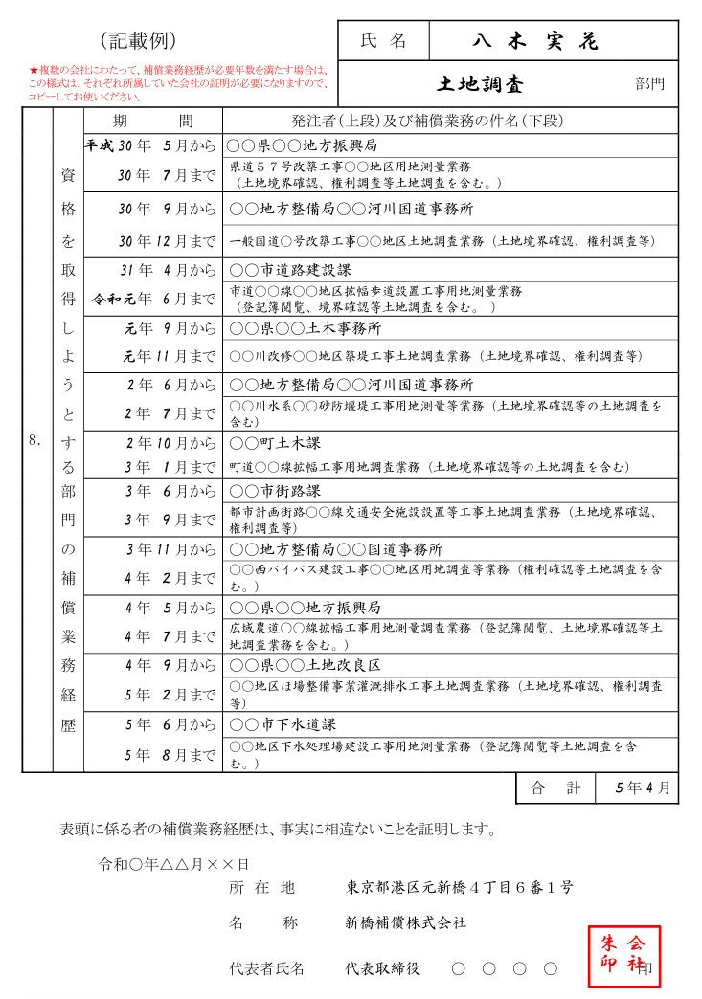

別紙

日本補償コンサルタント協会補償業務管理士試験委員会決定（平成２２年７月１３日付）のとおり、専門学校（下表参照）の補償講座の単位を取得し、且つ、取得希望部門経歴が４年以上ある方は、共通科目の研修は免除とされます。

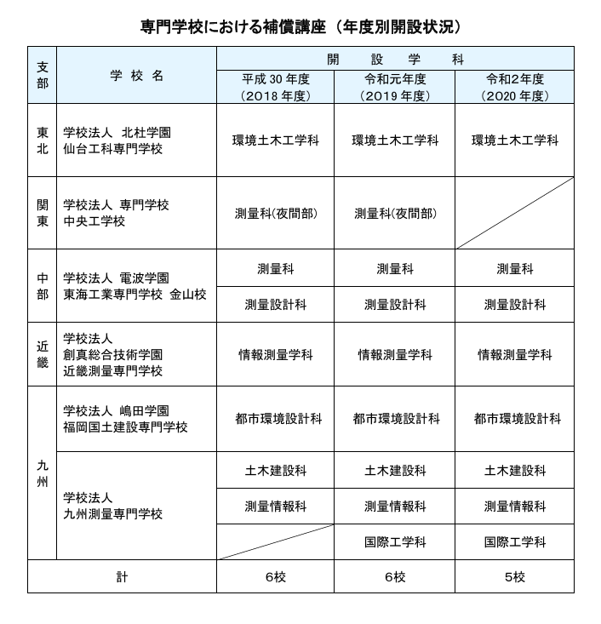

平成２２年７月１３日
補償業務管理士試験委員会決定

専門学校補償講座受講生の取扱いについて

補償業務管理士研修及び検定試験実施規程（以下「実施規程」という。）第２３条（その他）の規定に基づき、専門学校補償講座受講生に対する共通科目の研修の取扱いについて、下記のとおり定める。
記

測量法第５１条の２から第５１条の４までの規定により国土交通大臣の登録を受けた測量に関する専門の養成施設において補償業務に関する専門の知識等を修得した者は、共通科目の研修を受講したものとみなして当該養成施設を卒業した日から起算して７年を経過する日までの間、共通科目の研修を免除する。

